2.系统分析

2.1需求分析

2.1.1定义需求

因为需求有许多不同的来源，而且每个人对系统的功能和特征都有自己的期望和观点，所以调查研究活动通常会产生相互矛盾的要求。需求分析的目标就是发现和解决需求中的这些问题并对修改达成一致意见，以使得关联人员感到满意。需求分析阶段是在之前范围定义和问题分析的细化，在定义需求时常常会有一些错误，对某些问题的忽略和冲突。

在这里。我们分别展示了业务用例图和系统用例图。

下图为业务用例图。

图中清楚地描述了用户在使用本网站时所拥有的权限，在业务用例中只设置了用户可以进行的操作。

在这个系统中，注册用户分为两类：老师和学生

以持有校园卡的用户为例，我们确定了几大基本功能，包括：用户注册（必须填写学号）、个人信息管理、自习座位预约功能、青协活动申请功能、图书馆报告厅租借功能、借书记录查看功能、寄存货物功能、发布失物招领信息功能等。以游客为例，其基本功能有：办理借阅证。

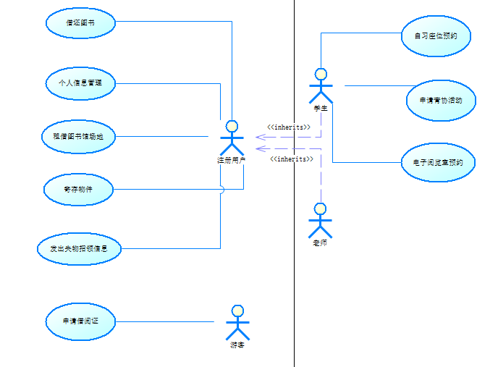

下图为系统用例图。

系统用例图描述了整个系统所包含的人员的不同权限与功能，包括系统管理员、注册用户、游客等。我们在这个系统设置了多名管理员来管理不同的功能，如员工管理员管理员工安排、办证场地租借管理员管理办证和租借申请、青协活动管理员负责班级与图书馆的共建活动、自习预约管理员负责座位预约订单的管理。各个管理员各司其职，系统分而不乱。

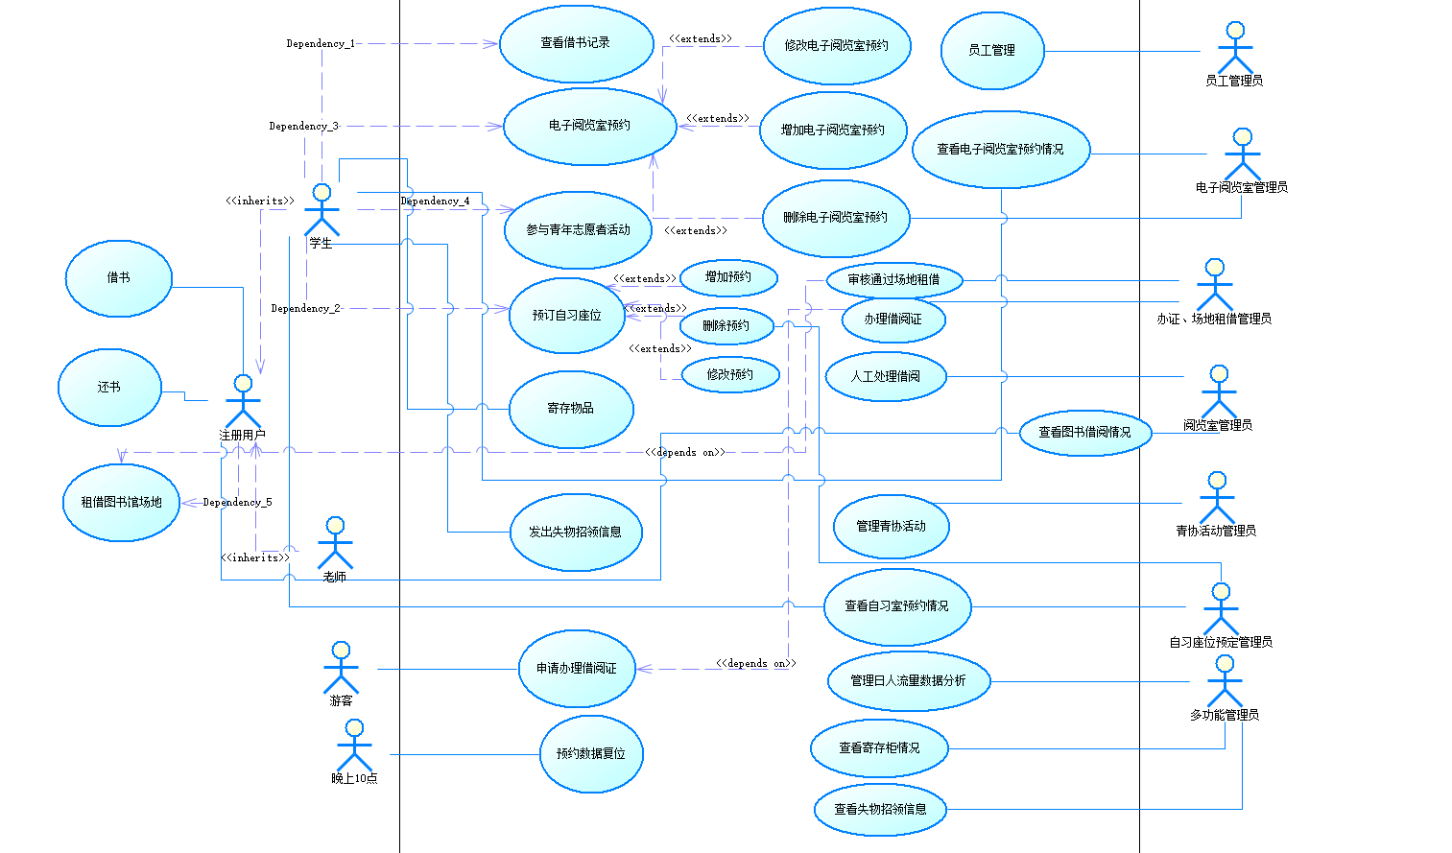

2.1.2用例描述

以下七个表格主要针对系统的用户、各项管理员在使用网站系统时的部分操作与系统之间产生的交互过程。

|  |
| --- |
| **名称：提交场地租借申请** |
| 参与者：用户（学生、老师） |
| 简要说明：  产生的原因：老师或学生需要租借场地，用作举办活动  大概过程：用户登录该网站，完成并提交租借申请，等待管理员的审核结果  输出结果：提交填好的申请 |
| 优先级别：高 |
| 前置条件：用户对场地有需求 |
| 基本事件流：  →登录成功  →用户根据实际需求填写申请表，并提交  →系统反馈给用户审核信息，显示“待审核”  →系统反馈给用户审核结果：申请成功或申请失败  →完成申请 |
| 其他事件流：用户在执行基本事件流时，点击“取消申请”，系统则关闭此次申请，退出申请页面 |
| 异常事件流：用户在申请过程中掉线，申请信息录入系统失败，退出系统 |

|  |
| --- |
| **名称：场地租借申请后台审核** |
| 参与者：办证、场地租借管理员 |
| 简要说明：  产生的原因：办证、场地租借管理员对于办证、租借申请的审核和管理需求  大概过程：登录系统后，该管理员根据要求审核申请，反馈给申请人结果  输出结果：该管理员将申请结果反馈给申请人 |
| 优先级别：高 |
| 前置条件：管理员需对此类申请做出处理 |
| 基本事件流：  →登录后台管理系统成功  →管理员根据具体要求审核收到的申请，判断是否符合申请条件  →管理员修改审核状态：申请成功或申请失败  →系统将审核结果反馈给申请人  →审核完成 |
| 其他事件流：管理员在执行基本事件流时，点击“退出”，则系统关闭退出后台系统 |
| 异常事件流：管理员在审核过程中掉线，信息修改录入系统失败，退出系统 |

|  |
| --- |
| **名称：自习座位在线预约** |
| 参与者：用户（持有校园卡） |
| 简要说明：  产生的原因：校园卡用户需在图书馆内进行自习，对座位有需求  大概过程：用户进入预约页面后，根据自身需求选座或由系统自主安排座位，填写预约时间段，提交预约订单  输出结果：提交座位预约订单 |
| 优先级别：高 |
| 前置条件：用户对于图书馆自习座位有需求 |
| 基本事件流：  →登录成功  →查看目前座位预约情况  →用户根据自身需求选座或由系统自主安排座位，填写预约时间段  →提交预约订单  →完成座位预约 |
| 其他事件流：用户在基本事件流中，点击“取消预约”，系统则关闭此次预约，退出预约页面 |
| 异常事件流：   1. 用户一次预约座位数超过4个时，系统不允许继续操作，提示“一次预约不得超过4个座位” 2. 用户在预约过程中掉线，预约信息录入系统失败，退出系统 |

|  |
| --- |
| **名称：预约订单后台管理** |
| 参与者：自习座位预定管理员 |
| 简要说明：  产生的原因：管理员对预约订单有查看、删除、修改等管理需求  大概过程：管理员登录后台系统，查看订单，根据实际需求进行修改、删除等操作  输出结果：修改完成的预约订单 |
| 优先级别：高 |
| 前置条件：管理员对预约订单有管理需求 |
| 基本事件流：  →登录后台管理系统  →查看相关预约订单  →根据实际需求对相关订单进行修改、删除等操作  →提交修改信息  →系统将修改后的信息反馈给用户  →操作成功 |
| 其他时间流：管理员在基本事件流中，点击“退出”，系统则关闭此次管理操作，退出系统 |
| 异常事件流：管理员在操作过程中掉线，修改失败，退出系统 |

|  |
| --- |
| **名称：发布青协活动需求公告** |
| 参与者：青协活动管理员 |
| 简要说明：  产生的原因：图书馆需要班级来参与共建活动，故在网站上发布需求公告  大概过程：管理员登录后台系统，填写公告信息，发布公告  输出结果：发布成功的公告 |
| 优先级别：高 |
| 前置条件：管理员需要班级参与图书馆共建活动 |
| 基本事件流：  →登录后台管系统  →进入公告发布页面  →填写此次公告的内容  →发布本次公告  →发布成功 |
| 其他时间流：管理员在基本事件流中，点击“退出”，系统则关闭当前操作，退出系统 |
| 异常事件流：管理员在操作过程中掉线，发布失败，退出系统 |

|  |
| --- |
| **名称：提交班级青协活动申请** |
| 参与者：班级负责人 |
| 简要说明：  产生的原因：班级想要参加图书馆的青协共建活动  大概过程：班级负责人登录网站，进入青协活动申请页面，填写申请信息并提交  输入结果：提交活动申请表 |
| 优先级别：高 |
| 前置条件：班级对图书馆青协活动的需求 |
| 基本事件流：  →班级负责人登录网站，进入青协活动申请页面  →查看本次青协活动的要求和时间等相关信息  →填写活动申请信息  →提交申请信息，形成申请订单，订单状态为“审核中”  →操作成功，关闭该页面或查看订单信息 |
| 其他事件流：用户在基本事件流中，点击“退出”，系统则关闭此次申请操作，退出系统 |
| 异常事件流：1、用户的申请信息填写不完整时提交，提交不成功，系统弹出“请将信息填写完整”的消息  2、用户在操作过程中掉线，申请信息提交失败，退出系统 |

|  |
| --- |
| **名称：班级青协活动申请后台审核** |
| 参与者：青协活动管理员 |
| 简要说明：  产生的原因：管理员需要对青协活动申请进行审核，挑选符合条件的班级来参与此次共建活动  大概过程：管理员登录后台系统，查看各班的申请书，按实际需求挑选2—3个班级，修改申请状态，完成审核  输出结果：修改申请订单状态 |
| 优先级别：高 |
| 前置条件：管理员需要对活动申请有审核管理的需求 |
| 基本事件流：  →登录后台管理系统  →查看各班的活动申请信息  →修改申请状态，“申请成功”或“申请失败”  →系统将申请结果反馈给用户  →审核完成 |
| 其他事件流：管理员在基本事件流中，点击“退出”，系统则关闭此次审核操作，退出系统 |
| 异常事件流：管理员在审核过程中掉线，修改申请状态失败，退出系统 |

2.2数据建模

数据建模是一种为数据库定义业务需求的技术，因为数据模型最终需要实现数据库，因此数据建模也可以成为数据库建模。一个完整的数据模型可以比过程建模更加节省时间和空间，有助于分析员在建模过程中确定更全面地业务词汇，加快构造速度。

数据建模具体步骤：

1. 构造上下文数据模型开始确立项目范围
2. 绘制数据模型
3. 通过规定一个规范化的过程分析数据模型的适应性和灵活性

2.2.1获取实体

以下就是在数据建模中的第一个重要任务：获取实体并列出每个实体的具体属性名称与其数据类型。

学生—Student

|  |  |  |
| --- | --- | --- |
| 字段名 | 数据类型 | 备注 |
| studentID | Varchar 50 | 主键 |
| studentName | Varchar 50 |  |
| studentPassword | Varchar 50 |  |
| studentDept | Varchar 20 |  |
| studentState | boolean | 是否进入图书馆 |

老师—Teacher

|  |  |  |
| --- | --- | --- |
| 字段名 | 数据类型 | 备注 |
| teacherID | Varchar 50 | 主键 |
| teacherName | Varchar 50 |  |
| teacherPassword | Varchar 50 |  |
| teacherDept | Varchar 20 |  |
| teacherState | boolean | 是否进入图书馆 |

管理员—Manager

|  |  |  |
| --- | --- | --- |
| 字段名 | 数据类型 | 备注 |
| managerID | Varchar 50 | 主键 |
| managerName | Varchar 50 |  |
| managerPassword | Varchar 50 |  |
| managerRole | Varchar 50 |  |

角色—Role

|  |  |  |
| --- | --- | --- |
| 字段名 | 数据类型 | 备注 |
| roleID | Varchar 50 | 主键 |
| roleName | Varchar 50 |  |
| roleRead | boolean |  |
| roleAdd | boolean |  |
| roleDelete | boolean |  |
| roleEdit | boolean |  |

租用场地—Place

|  |  |  |
| --- | --- | --- |
| 字段名 | 数据类型 | 备注 |
| placeID | Varchar 50 | 主键 |
| placeName | Varchar 50 |  |
| placeState | Varchar 50 | 是否被使用 |
| placeBooking | boolean | 是否被预订 |
| placeUsed | boolean | 是否被使用 |

租用场地单—placebill

|  |  |  |
| --- | --- | --- |
| 字段名 | 数据类型 | 备注 |
| placebillID | Varchar 50 | 主键 |
| placeID | Varchar 50 | 外键 |
| placebillTime | Date&Time | 订单申请时间 |
| placebillStartTime | Time |  |
| placebillEndTime | Time |  |
| placebillUser | Varchar 50 |  |
| placebillApplierID | Varchar 50 |  |
| placebillApplierName | Varchar 50 |  |
| placebillApplication | Varchar 256 | 使用场地的申请理由 |
| placebillApplicationState | Boolean |  |
| placebillVerifiedState | Boolean |  |
| placebillUsedState | boolean |  |
| placebillState | Varchar 50 |  |

阅览室—Readingroom

|  |  |  |
| --- | --- | --- |
| 字段名 | 数据类型 | 备注 |
| readingroomID | Varchar 50 | 主键 |
| readingroomFloor | Integer |  |
| readingroomClass | Varchar 50 |  |
| readingroomName | Varchar 50 |  |
| readingroomStartTime | Time |  |
| readingroomEndTime | Time |  |

青年志愿者活动—Activity

|  |  |  |
| --- | --- | --- |
| 字段名 | 数据类型 | 备注 |
| activityID | Varchar 50 | 主键 |
| activityName | Varchar 50 |  |
| activityPlace | Varchar 50 |  |
| activityDetail | Varchar 256 |  |
| activityApplicationEnd | Time |  |
| activityStartTime | Time |  |
| activityEndTime | Time |  |
| activityJoinerAmount | integer |  |

班级—Class

|  |  |  |
| --- | --- | --- |
| 字段名 | 数据类型 | 备注 |
| classID | Varchar 50 | 主键 |
| className | Varchar 50 |  |
| classDept | Varchar 50 |  |
| classMajor | Varchar 50 |  |

青年志愿者活动申请订单—actibill

|  |  |  |
| --- | --- | --- |
| 字段名 | 数据类型 | 备注 |
| actibillID | Varchar 50 | 主键 |
| activityID | Varchar 50 | 外键 |
| actibillName | Varchar 50 |  |
| actibillApplier | Varchar 50 | 申请班级 |
| actibillTime | Time |  |
| actibillApplicatedState | Boolean |  |
| actibillVerifiedState | Boolean |  |
| actibillUsedState | Boolean |  |
| actibillState | Varchar 50 |  |

自习室—studyhall

|  |  |  |
| --- | --- | --- |
| 字段名 | 数据类型 | 备注 |
| studyhallID | Varchar 50 | 主键 |
| studyhallName | Varchar 50 |  |
| studyhallFloor | Integer |  |
| studyhallSeatAmount | Integer |  |
| studyhallSeatRest | Integer |  |
| studyhallStartTime | Time |  |
| studyhallEndTime | Time |  |

自习室座位—studyseat

|  |  |  |
| --- | --- | --- |
| 字段名 | 数据类型 | 备注 |
| studyseatID | Varchar 50 | 主键 |
| studyhallID | Varchar 50 | 外键 |
| studyseatBookingState | Boolean |  |
| studyseatLeaveState | Boolean |  |
| studyseatUsedState | Boolean |  |
| studyseatState | Varchar 50 |  |

自习室预约单—seatbooking

|  |  |  |
| --- | --- | --- |
| 字段名 | 数据类型 | 备注 |
| seatbookingID | Varchar 50 | 主键 |
| seatbookingTime | Time | 下单时间 |
| seatbookingStartTime | Time |  |
| seatbookingEndTime | Time |  |
| seatbookingUserID | Varchar 50 | 外键 |
| seatbookingUserName | Varchar 50 |  |
| seatbookingState | Boolean |  |

2.2.2数据模型

下图是具有完整属性的数据模型，在这里确定了每个实体的属性并且确定了属性值的定义域。

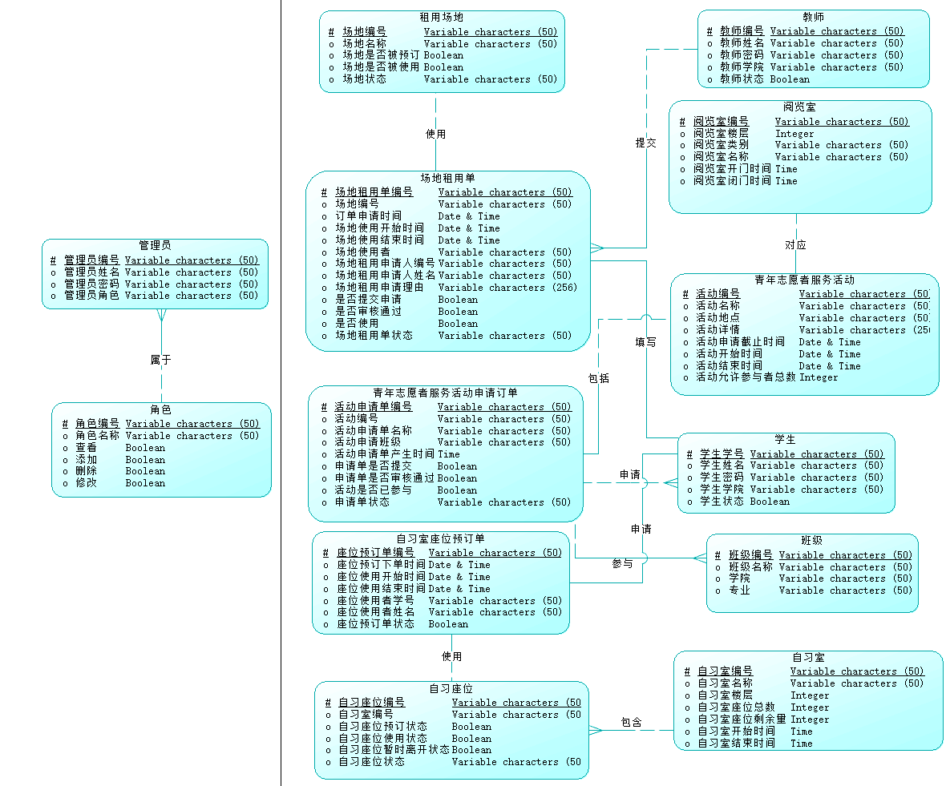

2.3过程建模

过程建摸是一种组织和记录系统的过程需求和设计的技术。过程建摸可以用于不同类型的项目中，包括业务过程重组和应用开发。本系统过程建摸所使用的是数据流图，数据流图是一种描述数据通过系统的流程以及系统实施的工作或处理过程的过程模型。其基本过程如下：

1. 绘制显示系统如何与其他系统、企业和外部组织接口的上下文数据流图
2. 绘制显示构成系统的关键子系统或功能的功能分解图
3. 创建时间列表，确定系统必须提供相应的外部事件。外部事件由系统的外部代理触发，时序事件由时间触发。
4. 修改分解图包括处理时间的过程
5. 对于每个事件绘制一个事件图，显示它与外部实体、数据存储以及其他时间的触发器之间的交互
6. 组合事件图成为一个一个或多个系统图
7. 对系统图中的每个事件，或者使用结构化英语将它描述成一个基本数据流图，基本数据流图包含的基本过程必须后续的再由结构化英语、决策表或者二者一起描述。当扩展数据流图中的过程以揭示更多的细节时，维护不同类型的图之间的一致性很重要，这称为同步。

2.3.1数据流程图

根据需求分析得出系统主要实现的功能是：基本的信息管理，职员管理、办证和场地租借管理、青协活动申请管理、座位预约管理、人流量分析、图书借阅管理等。

下图为关联数据流程图：

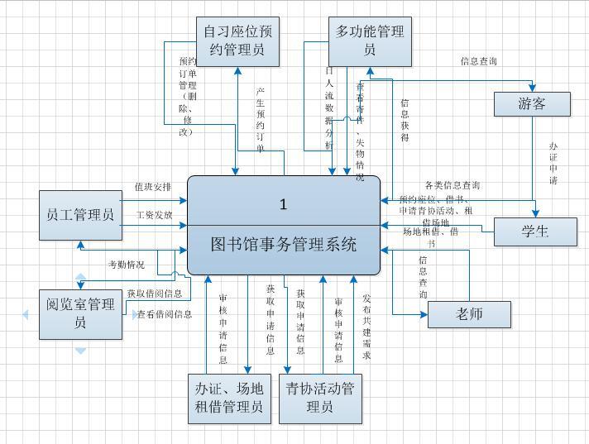

2.3.2功能分解图

功能分解图是对整个管理信息系统分析和具体功能的分解。在我们的图书馆管理系统中，最主要的有四个模块：用户信息管理、座位预约管理、青协活动管理、办证和场地租借管理，并对这些模块所具有的功能进行进一步的列出。

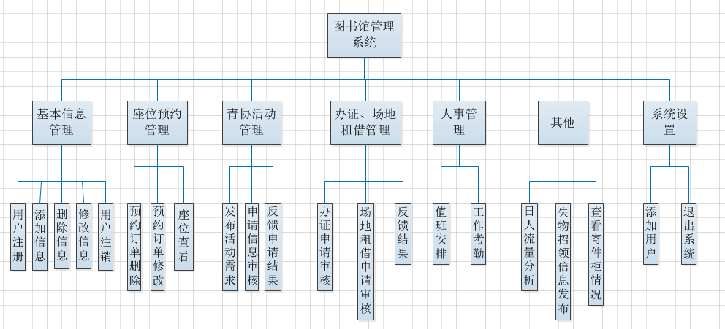

2.3.3事件图

一个完整的管理信息系统有繁琐复杂的各种操作，根据功能分解图可以知道系统大概会进行的一些流程，由此可以得出各个系统的各类事件的事件图。

事件图就是对系统事件的输出和输入的一个更详尽的描述。

1. 用户注册事件

这个事件清楚地描述了用户在注册系统账号时所涉及的活动。用户填写注册信息，然后提交给数据库，经过验证，符合系统要求的用户才能成为系统的正式注册用户。

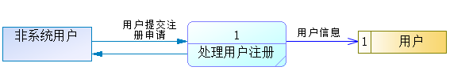

1. 用户信息修改事件

这个事件中涉及到数据库信息的提取，用户在系统信息修改界面将需要修改的信息更改后提交给数据库验证，在系统与数据库交互后弹出提示确认修改，用户确认后将结果反馈给数据库。

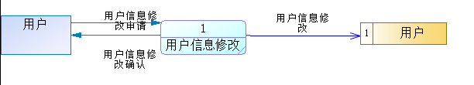

1. 用户注销事件

这个事件中涉及到的是用户在不需要账户或者因误操作而注册的账号时所发生的事件，用户提交申请，提取数据库中该账号的信息，经过信息确认后该账号将在数据库中被删除。

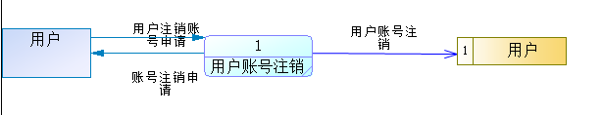

1. 预约座位订单处理事件

这个事件涉及到提交预约订单时产生的一些交互。用户在浏览时可以查询座位信息，根据自身需求选定座位，提交预约订单，此时系统会判断此用户是否为注册用户。生成的预约订单提交到数据库。

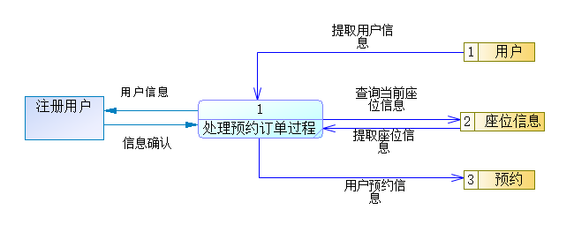

1. 用户申办青协活动事件

用户通过填写相关信息，生成申请单，提交到数据库中

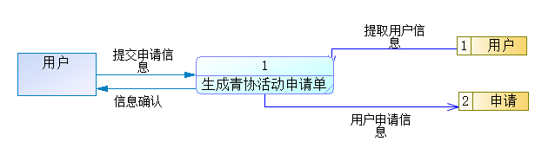

1. 用户租借图书馆场地事件

用户在查看当前场地信息后，填写租借申请，提交数据库

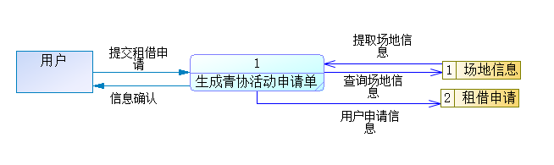

1. 管理员发布公告

公告发布是管理员通过后台发布相关的内容（例如青协活动要求等），发布之后提交到数据库中，显示在网页上。

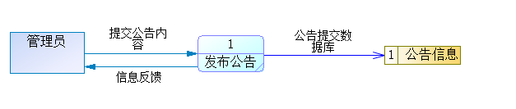

1. 管理员删除订单

管理员对于类似座位预约订单、青协活动申请订单可以进行删除订单的操作，管理员提交删除申请，在确认后进行删除，删除信息被记录到数据库

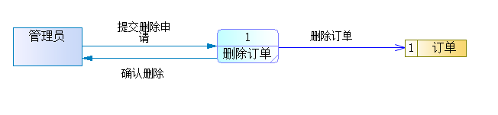

1. 管理员修改申请订单状体

对于青协活动申请、场地租借申请，管理员可以对其申请状态进行修改，以反馈给用户。

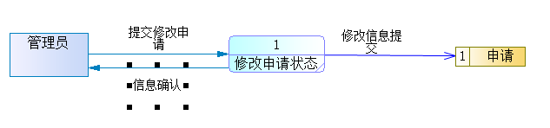

2.3.4系统图

系统图是对真个系统的分析也是上述过程的整合，将所有分散的工作归结到一个图中。通过对每一个时间的分析绘制出系统图。

在系统图中涉及到的操作实体包括用户和管理员，整个图描绘了系统在使用过程中会涉及到的事件以及这些事件与数据库的交互工作。由此可以看出每个事件的操作都涉及到数据库的信息提取，因此每个过程都是不可忽略的。

